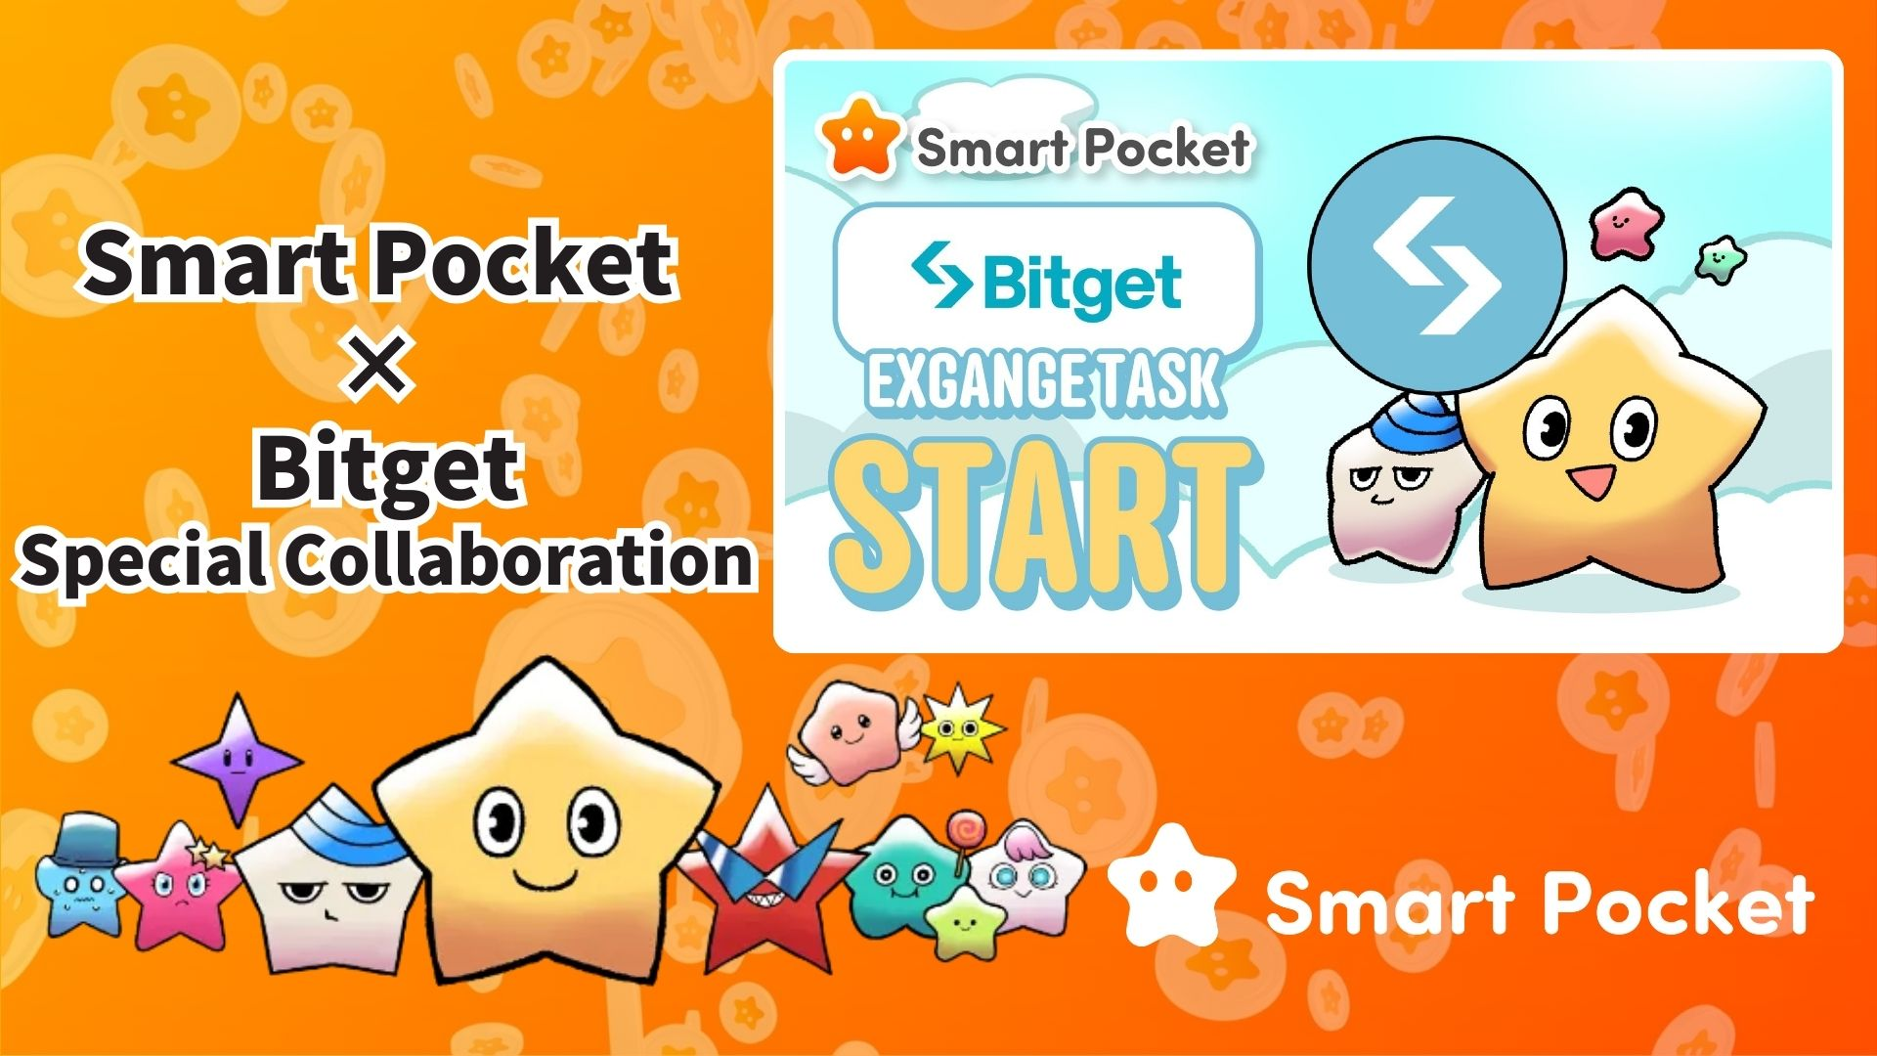

**Smart Pocket × Bitget Hợp Tác Chính Thức Bắt Đầu! Nhận 11.000 Điểm Chỉ Với 2 Bước Đơn Giản 🎉**

**Xin chào mọi người!**

**Sàn giao dịch tiền điện tử Bitget đang phát triển nhanh chóng đã bắt tay hợp tác với Smart Pocket! Đây là cơ hội để bạn nhận tới 11.000 điểm SP chỉ với một vài bước đơn giản.**

**Liên kết: https://x.com/smapocke/status/1895405359487160635**

# Mục lục

* Bitget là gì?
* Những đặc điểm chính của Bitget
* Chi tiết về chương trình hợp tác
* Hướng dẫn hoàn thành nhiệm vụ
* [Cách theo dõi tài khoản X chính thức của Bitget]
* [Cách nhập UID Bitget của bạn]
* Lưu ý quan trọng
* Tóm tắt
* Đừng bỏ lỡ những thông tin mới nhất từ Smart Pocket!

# Bitget là gì?

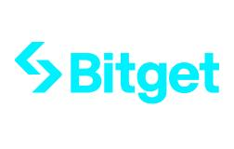  
  
Nguồn: Bitget

Bitget là một sàn giao dịch tiền điện tử hàng đầu được thành lập tại Singapore vào năm 2018. Hiện nay, Bitget hoạt động tại hơn 100 quốc gia và có hơn 40 triệu người dùng, trở thành một trong những sàn giao dịch tiền điện tử lớn nhất thế giới.

# Những đặc điểm chính của Bitget

* Hỗ trợ hơn 800 cặp giao dịch tiền điện tử
* Giao dịch hợp đồng tương lai với đòn bẩy lên tới 125x
* Token độc quyền “BGB” giúp giảm phí giao dịch và nhiều lợi ích khác
* Hỗ trợ dịch vụ Web3 thông qua Bitget Wallet

# Chi tiết về chương trình hợp tác

Hoàn thành hai nhiệm vụ sau để nhận điểm SP giá trị:

* Theo dõi tài khoản X chính thức của Bitget (@bitgetglobal) → Nhận 1.000 điểm SP
* Nhập UID Bitget của bạn → Nhận 10.000 điểm SP

Tổng cộng bạn có thể nhận được 11.000 điểm SP! Đừng bỏ lỡ cơ hội này.

# Hướng dẫn hoàn thành nhiệm vụ

## [Cách theo dõi tài khoản X chính thức của Bitget]

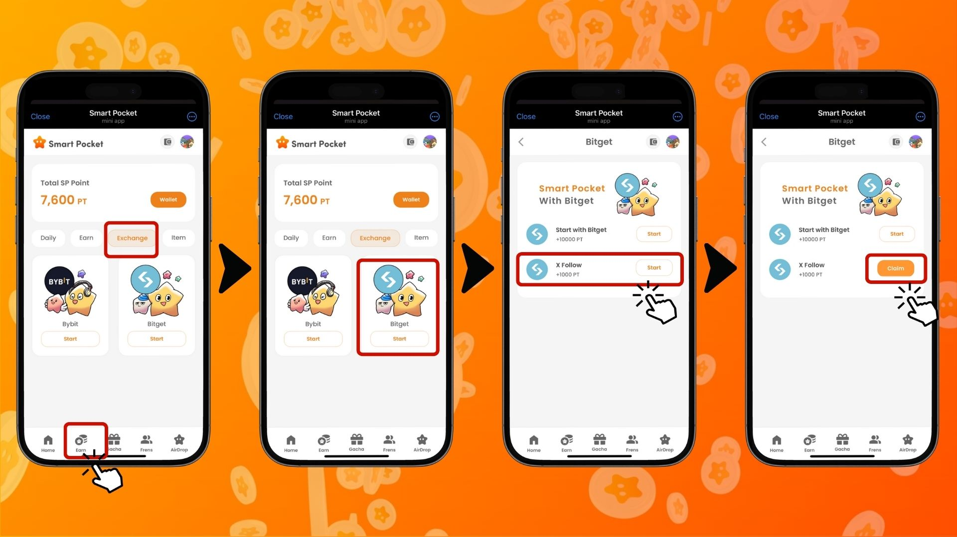  
  
1. Mở ứng dụng Smart Pocket  
2. Vào tab 'Earn'  
3. Nhấn vào tab 'Exchange'  
4. Nhấn vào 'Start' tại Bitget  
5. Nhấn vào 'Start' tại 'X Follow'  
6. Theo dõi tài khoản X chính thức của Bitget (@bitgetglobal)  
7. Quay lại ứng dụng Smart Pocket  
8. Nhấn vào 'Claim' để hoàn tất

## [Cách nhập UID Bitget của bạn]

(Quan trọng) UID Bitget mà bạn đăng ký chỉ có thể sử dụng một lần. Hãy cân nhắc kỹ tài khoản Smart Pocket nào bạn muốn sử dụng trước khi hoàn thành nhiệm vụ.

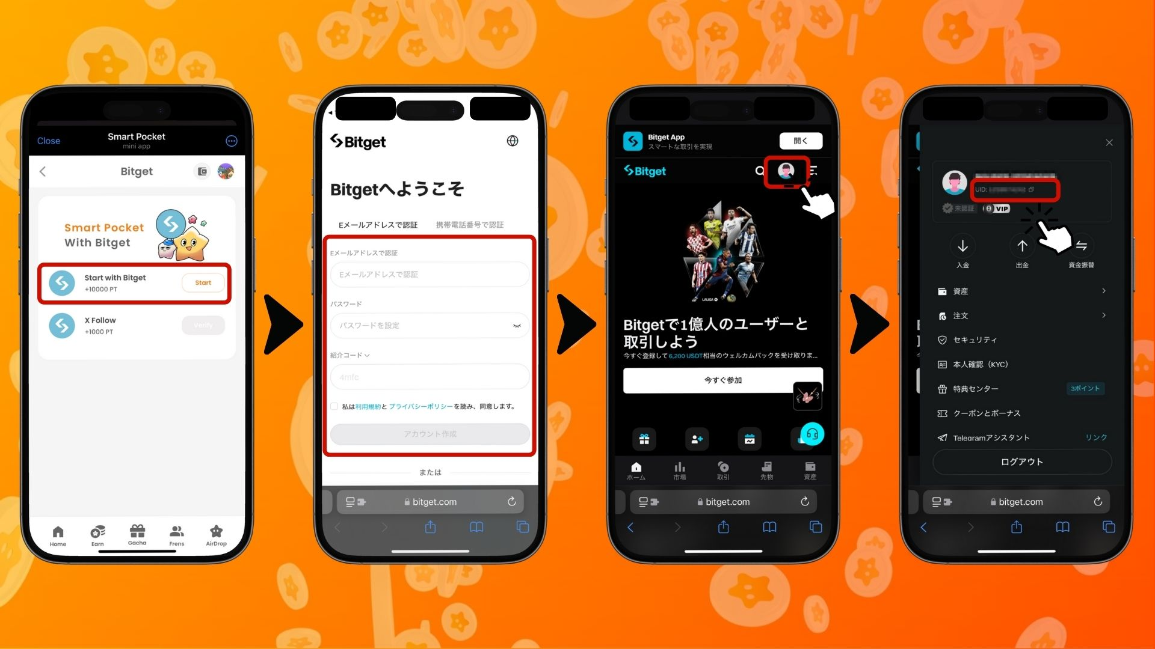

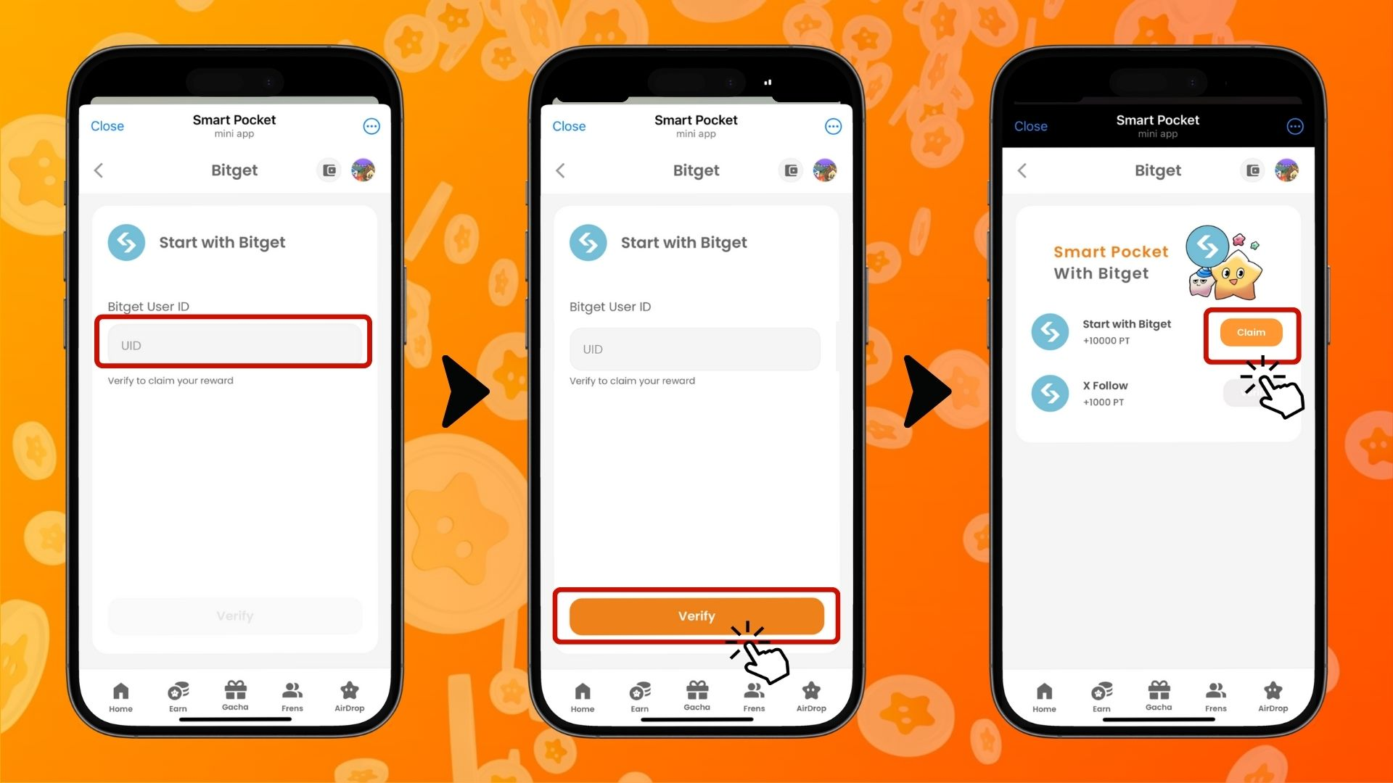  
  
1. Nhấn vào 'Start' tại 'Start with Bitget'  
2. Tạo một tài khoản mới  
3. Sau khi đăng nhập vào Bitget, nhấn vào biểu tượng góc trên bên trái trong tab trang chủ  
4. Sao chép UID của bạn  
5. Quay lại ứng dụng Smart Pocket  
6. Dán UID đã sao chép vào ô 'Bitget User ID'  
7. Nhấn vào 'Verify'  
8. Nhấn vào 'Claim' để hoàn tất

# Lưu ý quan trọng

* Quy trình xác minh danh tính (KYC) của Bitget chỉ giới hạn một tài khoản trên mỗi người
* UID Bitget đã sử dụng trong Smart Pocket không thể sử dụng lại trên tài khoản khác

# Tóm tắt

Sự hợp tác giữa Bitget × Smart Pocket là một cơ hội tuyệt vời cho người dùng Web3! Chỉ với hai nhiệm vụ đơn giản, bạn có thể nhận tới 11.000 điểm SP. Bitget là một trong những sàn giao dịch tiền điện tử lớn nhất thế giới, hỗ trợ hơn 840 cặp giao dịch và cung cấp nhiều dịch vụ tiên tiến. Hãy tận dụng cơ hội này để tạo tài khoản Bitget và tích lũy điểm Smart Pocket!

# Đừng bỏ lỡ những thông tin mới nhất từ Smart Pocket!

Ngoài hợp tác với Bitget, Smart Pocket cũng thường xuyên tổ chức các nhiệm vụ và sự kiện hấp dẫn. Hãy theo dõi các kênh truyền thông chính thức của họ để luôn cập nhật thông tin mới nhất!

📢 Cập nhật thông tin mới nhất tại đây:

* Trang web chính thức của Smart Pocket: https://smapocke.com/
* Máy chủ Discord chính thức của Smart Pocket: https://discord.com/invite/smartpocket
* Tài khoản X chính thức của Smart Pocket: https://x.com/smapocke
* Nhóm Telegram chính thức của Smart Pocket: https://t.me/smartpocketjp

Hãy tạo tài khoản Bitget ngay hôm nay và tận hưởng sự hợp tác cùng Smart Pocket!